**ENUNCIADO N° 1**

**TRINIDAD OTERO DAVID ANDRE**

La Universidad X requiere de una red social sencilla que permita conocer las vivencias de sus estudiantes y sus problemas en la vida universitaria, también servirá como medio de contacto una vez estos hayan egresado; la red social debe contar con un sistema de registro y autenticación (Login), una vez en el sistema, los estudiantes podrán postear mensajes sencillos (sin títulos, imágenes o videos), estos se registrarán indicando el usuario, el contenido del mensaje y la fecha y hora de publicación, cada mensaje podrá ser visto solo por los amigos del estudiante que publica (no será necesario la implementación de un módulo de amistad, solo deberá considerarse 2 amigos en la BD para pruebas).

**DIAGRAMA DE CLASES**

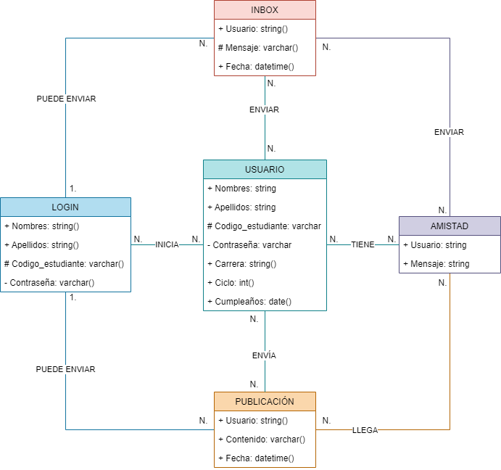

**DIAGRAMA DE CLASES DE USO**

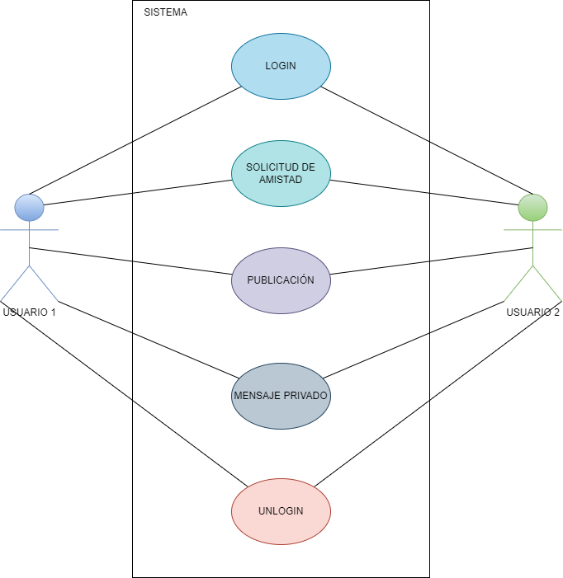

**DIAGRAMA DE SECUENCIA 1 (LOGIN)**

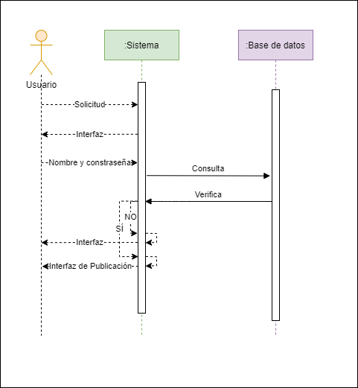

**DIAGRAMA DE SECUENCIA 2 (SOLICITUD DE AMISTAD)**

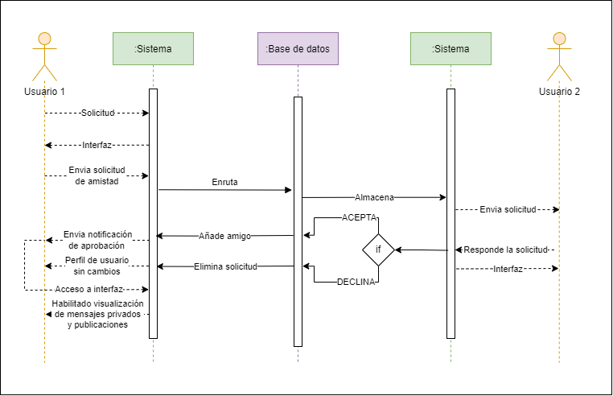

**DIAGRAMA DE SECUENCIA 3 (PUBLICACIÓN)**

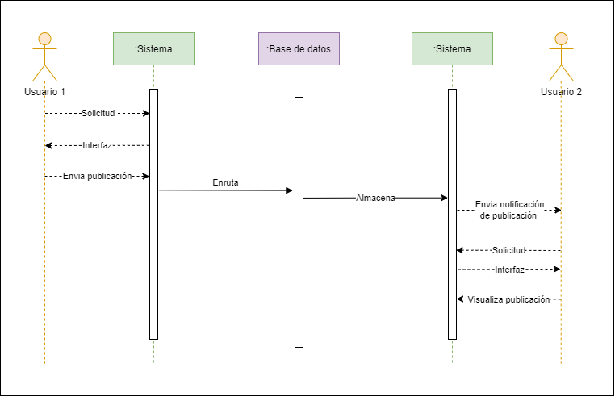

**DIAGRAMA DE SECUENCIA 4 (MENSAJE PRIVADO)**

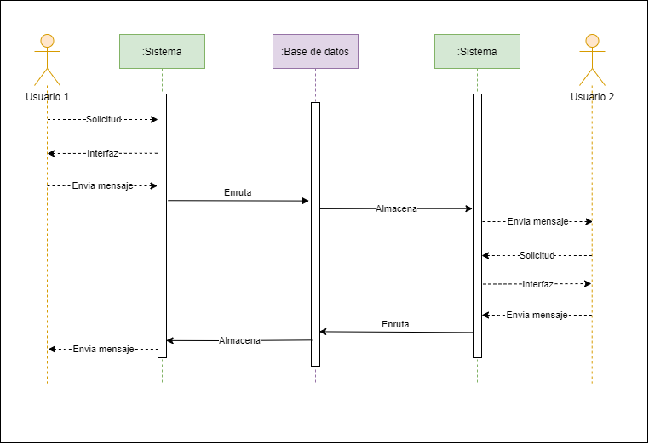

**DIAGRAMA DE SECUENCIA 5 (UNLOGIN)**

